202313112Z1

　(2022·北京市延庆区高二期末)R1和R2是材料相同、厚度相同的正方形导体片，R1的边长是R2边长的2倍。在两导体片两端加上相同的电压，通过两导体片的电流方向如图所示，则通过两者的电流的大小之比*I*1∶*I*2为(　　)

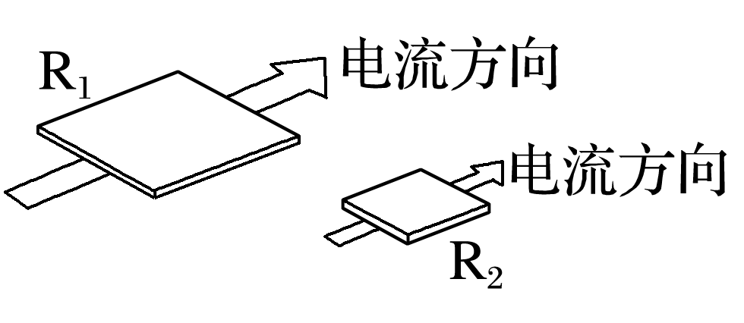

A．1∶1 B．2∶1 C．1∶2 D．4∶1